**ASSUNTO :. INDICO PARA QUE O DEPARTAMENTO COMPETENTE, QUE SEJA REALIZADO ESTUDOS PARA INSTALAÇÃO DE ILUMINAÇÃO PUBLICA NA AREA UTILIZADA PARA PRATICA DE ESPORTES LOCALIZADA NA RUA LAZARO FRANCO DE MORAES NO JARDIM FLAMBOYANT.**

**DESPACHO:.**

**SALA DAS SESSÕES ____/____/_____**

**PRESIDENTE DA MESA**

**INDICAÇÃO Nº , DE 2021**

**SENHOR PRESIDENTE,**

**SENHORES VEREADORES,**

INDICO ao Exmo Senhor Prefeito Municipal para que o departamento competente, que seja realizado estudos para instalação de iluminação pública na área utilizada para pratica de esportes localizada na Rua Lazaro Franco de Moraes no Jardim Flamboyant.

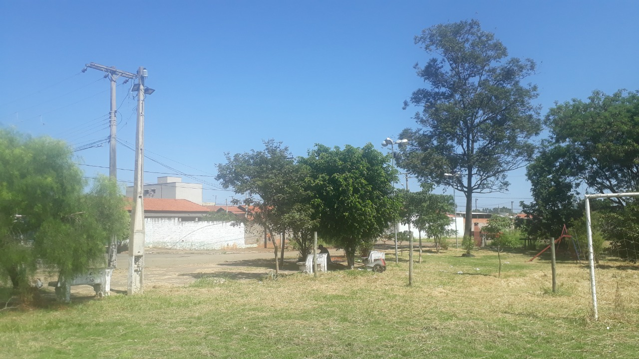

SALA DAS SESSÕES “VEREADOR SANTO RÓTOLLI”, aos 23 de fevereiro de 2021.

**VEREADOR LUIS ROBERTO TAVARES**

**VEREADOR ADEMIR SOUZA FLORETI JUNIOR**